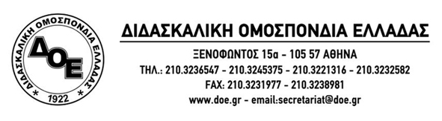

Αθήνα 7/4/2014
Προς
Τους Συλλόγους Εκπαιδευτικών Π.Ε.

ΟΛΟΙ ΣΤΗ ΓΕΝΙΚΗ ΑΠΕΡΓΙΑ
ΣΤΙΣ 9 ΑΠΡΙΛΗ 2014
ΑΠΕΡΓΟΥΜΕ ΚΑΙ ΔΙΑΔΗΛΩΝΟΥΜΕ ΣΕ ΟΛΗ ΤΗ ΧΩΡΑ

Το Δ.Σ. της Δ.Ο.Ε. καλεί τα μέλη του στη Γενική Απεργία στις 9 Απριλίου 2014 και στα συλλαλητήρια που διοργανώνονται σε όλη τη χώρα.

- Όχι στην «αξιολόγηση – χειραγώγηση»
- Όχι στις απολύσεις και τις διαθεσιμότητες. Να γυρίσουν στις δουλειές τους όλοι οι απολυμένοι.
- Προστασία των δημόσιων κοινωνικών αγαθών και υπηρεσιών.
- Άμεσα μέτρα στήριξης των Ασφαλιστικών ταμείων.
- Κατάργηση των μνημονίων και των δανειακών συμβάσεων
- Ανατροπή της πολιτικής των απολύσεων, της ανεργίας, της συρρίκνωσης των δημοσίων - κοινωνικών αγαθών και των ιδιωτικοποιήσεων

9 ΑΠΡΙΛΙΟΥ 2014
ΟΛΟΙ ΣΤΟΥΣ ΔΡΟΜΟΥΣ
ΟΛΟΙ ΣΤΗΝ ΑΠΕΡΓΙΑ ΚΑΙ ΤΑ ΣΥΛΛΑΛΗΤΗΡΙΑ
ΑΘΗΝΑ: ΠΛΑΤΕΙΑ ΚΛΑΥΘΜΩΝΟΣ 11:00 Π.Μ.

Από τη Δ.Ο.Ε.

